第七周学习部小竞赛
姓名_______ 五位学号______成绩______(满分10分)
- 数独（全对得2分，有错不得分）
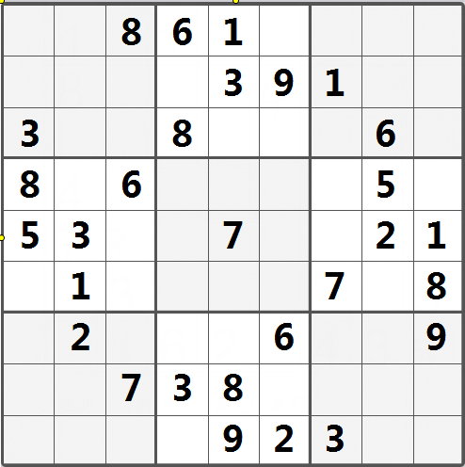

三、智力问答题（每题0.5分，共5分）
1、如果要在一块铜片上用电镀的方法镀上一层锌，应该把锌片放在：
2、"欧•亨利式的结尾"是指美国作家欧•亨利的短篇小说结局：
3、最初用“肥皂剧”命名一种连续剧是因为：
4、中国的四大发明包括：
5、我国被称为“不夜城”的城市是哪一座城市？
6、遗产继承的第二顺序是：
7、小婷想在桶上凿个洞后放在窗台上浇外面的花圃，要想水喷得远些，她应该把洞凿得：
8、我国哪位思想家曾提出：学校应成为民主议政的场所？
9、麦当劳的经营方式是什么？
10、大气中起吸收紫外线、保护地球生命作用的是哪种成分？

二、填字游戏（共3分，错1题倒扣0.2分）
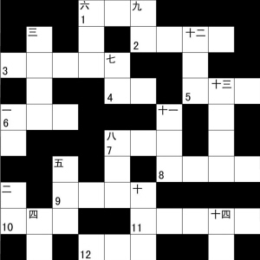
横向：
1.我国著名教育家。
2.指假设不存在或不真实的事情。
3.日本女歌手。
4.俄罗斯的总统。
5.刘邦创作的一首歌。
6.北京市内俗称“白塔寺”的一座寺庙。
7.日本知名化妆品品牌。
8.独创了将布缠在模特身上直接剪裁的立体裁剪方法的时装品牌。
9.美国著名的媒体公司。
10.国内男影星。
11.世界著名童话故事。
12.王力宏演唱的歌曲。
纵向：
一、《红楼梦》中的“金陵十二钗”之一。
二、胡琴的一种，代表曲目有《赛马》《二泉映月》等。
三、指透射阳光的密闭空间由于与外界缺乏热交换而形成的保温效应。
四、西方传说故事中人类的祖先。
五、世界名车品牌。
六、周杰伦演唱的一张音乐专辑。
七、世界最大的计算机公司之一。
八、“狂欢节”在香港的中文译名。
九、台湾著名女主持人陶晶莹的艺名。
十、西藏的一个湖泊。
十一、影星章子怡代言的一个化妆品品牌。
十二、小说《天龙八部》中的一个人物。
十三、形容天气晴朗温和。
十四、电影《向左走向右走》中的歌曲。

4月7日中午1:00前由学习委员交到预初4班薛峥嵘、预初8班朱玮昊、初一6班柯慧怡、初二8班阮辰阳处或直接投入大队部门口的信箱里

